Dossier support à la présentation d’une séance
dans le domaine du français

Titre du dossier : les courses pour le coin épicerie en MS/GS
Domaine du français : conscience phonologique

- A partir des documents fournis, bâtir la séance demandée.
La séance à développer est la séance d’écriture tâtonnée où il s’agit d’écrire la liste des courses à faire pour le coin épicerie, dont les productions d’élèves (document 2) sont le résultat.

Eléments à intégrer dans sa présentation :
- La place de la séance dans la séquence (et les programmes), les objectifs et les savoirs visés.
- L’analyse à priori de la tâche proposée, des supports élèves utilisés.
- Le scénario pédagogique de la séance, les différentes phases, les consignes précises.
- Les attendus, critères de réussite, moyens d’évaluation.
- L’anticipation des difficultés potentielles des élèves, les modalités prévues de prise en charge.

Documents fournis dans le dossier :
Document 1 : Pourquoi faire écrire les élèves avant qu'ils ne sachent écrire ? Résumé de la théorie d’Emilia Ferreiro, (DSDEN Amiens./ DSDEN Versailles)
Document 2 : Productions des élèves de la classe
Document 3 : Extraits des programmes parus au Bulletin Officiel du 25 juin 2021.

DOCUMENT 1
Document 1 : Pourquoi faire écrire les élèves avant qu'ils ne sachent écrire ?
Extrait d’un document Dsden Amiens.
➢ Les enjeux psychologiques : quand j'écris, je fais comme les grands donc il y a motivation, jubilation de la trace
➢ Les enjeux cognitifs : écrire est une situation problème pour s'interroger sur le fonctionnement de la langue.
➢ Cela permet une posture d'observateur pour l'enseignant et d’apporter des réponses à deux questions : où en est l'enfant et quelles aides différenciées proposer pour l'aider à aller plus loin ?
L'écriture tâtonnée et ses objectifs
L’hypothèse de départ est formulée par Emilia Ferreiro* : les enfants ont des représentations sur le système écrit et ils les utilisent pour retranscrire. En faisant évoluer ces représentations, l'enfant construit peu à peu le système d'écriture. Il s'agit pour l'enfant d'essayer de transcrire de l'oral avec les moyens et les connaissances qu'il possède sur le code. Les ateliers sont mis en place dès la MS. Ils sont conduits en petits groupes de 4 ou 5 enfants avec l'enseignant et sont d'une durée de 15 à 20 minutes.
Les objectifs
• Pour le maître : savoir quelles représentations les enfants ont de l'écrit pour les faire évoluer ; observer pour mesurer ce que l'enfant est capable de faire.
• Pour l’élève : l’amener à réfléchir sur la langue et sur ce qu'il faut faire pour la maîtriser. En revenant sur sa production, l'enfant est conduit à réfléchir sur ce qu'il sait de la langue écrite, à formuler les stratégies utilisées pour réaliser son projet d'écriture.

NB : les travaux d’Emilia Ferreiro ont été réalisés sur des élèves hispanophones en Amérique Latine dans les années 70. En France, où la langue est beaucoup moins transparente, J. Fijalkow et J.M. Besse ont contribué au développement des pratiques d’entrée dans l’écriture, notamment avec l’écriture inventée.

Extrait d’un document Dsden Versailles.
[Il est possible d’identifier plusieurs stades dans la représentation que les élèves ont de l’écrit] :

1. Le stade pré-syllabique (vers 4 ans environ)

1er niveau :
La trace produite par l’enfant n’est différente du dessin que par quelques éléments proches de l’écriture (les pseudo lettres). « L’enfant ne considère pas l’écriture comme étant liée aux aspects sonores de la parole, mais comme pouvant être liée à certaines propriétés de l’objet

2ème niveau :
L’enfant utilise des lettres différentes pour chaque mot, il change l’ordre de celles qu’il connaît selon le mot dicté. Il n’y a pas de correspondance entre parties sonores et parties graphiques.

2. Le stade syllabique (vers 5 ans environ)
« L’enfant établit une nette correspondance entre les aspects sonores et graphiques de son écriture ». La première valeur qu’il attribue alors aux lettres n’est pas phonétique, mais syllabique : chaque syllabe étant représentée par une graphie. Par exemple il utilise le V pour écrire le VE de VELO.

3. Le stade syllabico alphabétique (entre 5 et 6 ans environ)
C’est un stade intermédiaire où les enfants abandonnent l’hypothèse syllabique au profit d’une analyse plus poussée du mot qui est alors analysée en termes de syllabes et de phonèmes.

4. Le stade alphabétique (vers 6 ans environ)
« Chaque signe graphique représente un phonème de la langue ». D’autres progrès (l’orthographe par exemple) seront encore à effectuer pour maîtriser le système écrit.

DOCUMENT 2
Document 2 : Productions des élèves de la classe
Dana 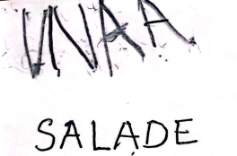 | Nestor  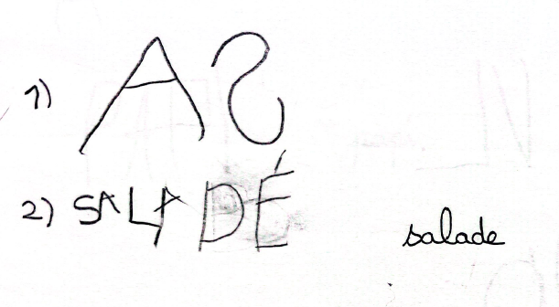
Gaby  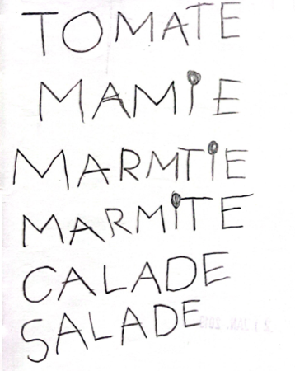 | Jehzur  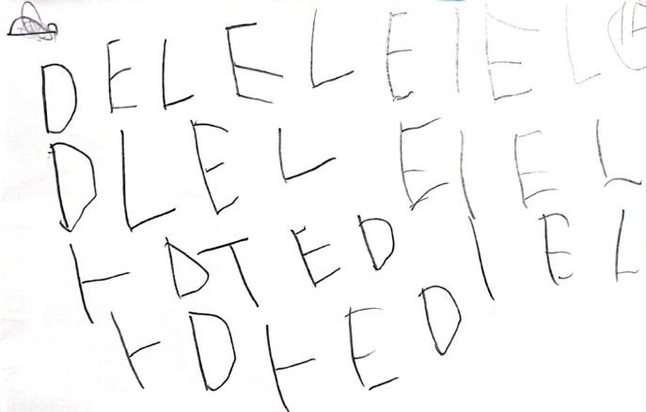
Léo 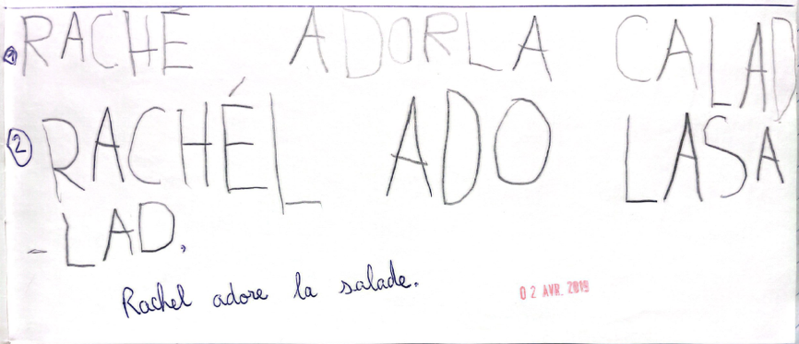

DOCUMENT 3
Document 3 : Extraits des programmes de cycle 1, B.O. du 24-6- 2021

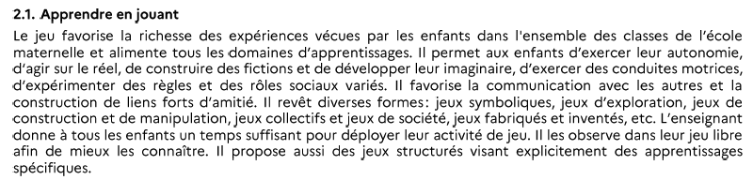
Les essais d’écriture de mots
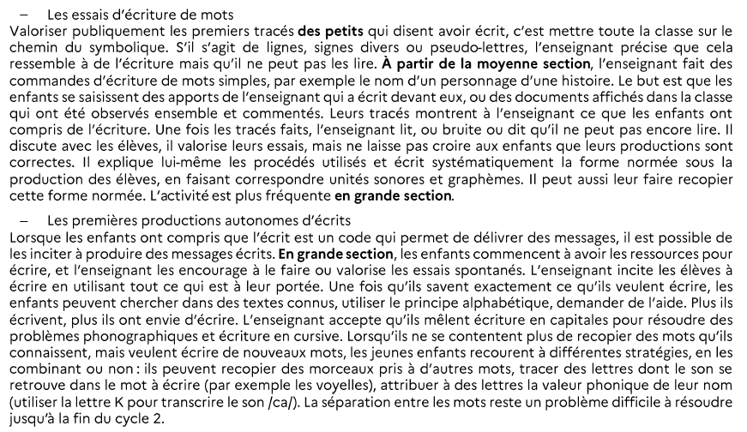

Attendus de fin de maternelle 